附件10

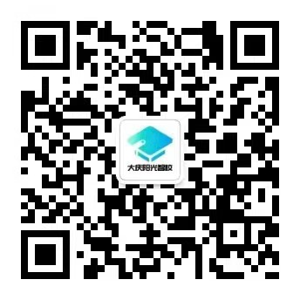“大庆阳光智校”微信公众号